Universitatea Tehnica din Republica Moldova

Facultatea Calculatoare, Informatica si Microelectronica

Departament Inginerie Software si Automatica

Specialitatea Tehnologia Informației

Raport

**Lucare de laborator Nr.2**

Curs: Baze de Date

Tema:Instructiunea select transact -SQL

Grupa: TI-205

A elaborat: Triboi Andreia

A verificat: Asistent universitar Scrob Sergiu

**Chișinău U.T.M. 2022**

**Lucare de laborator Nr.2**

Sa se scrie interogarile in limbajul SQL și sa se afișeze raspunsurile la aceste interogari:

1. Aflafi toate datele despre grupele de studii de la facultate.

SELECT * FROM grupe;

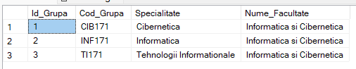

1. Sa se obtina lista disciplinelor in ordine descrescatoare a numarului de ore.

SELECT * FROM discipline

ORDER BY Nr_ore_plan_disciplina DESC;

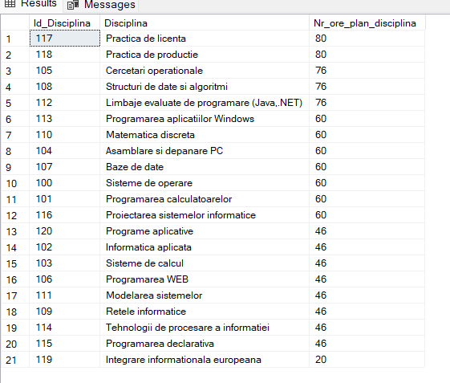

1. Aflati cursurile (Disciplina) predate de fiecare profesor (Nume_Profesor, Prenume_Profesor) sortate descrescator dupa nume și apoi prenume.

SELECT DISTINCT Nume_Profesor, Prenume_Profesor, Disciplina

FROM studenti_reusita AS s

INNER JOIN profesori AS p

ON s.Id_Profesor = p.Id_Profesor

INNER JOIN discipline AS d

ON d.Id_Disciplina = s.Id_Disciplina

ORDER BY Nume_Profesor, Prenume_Profesor DESC;

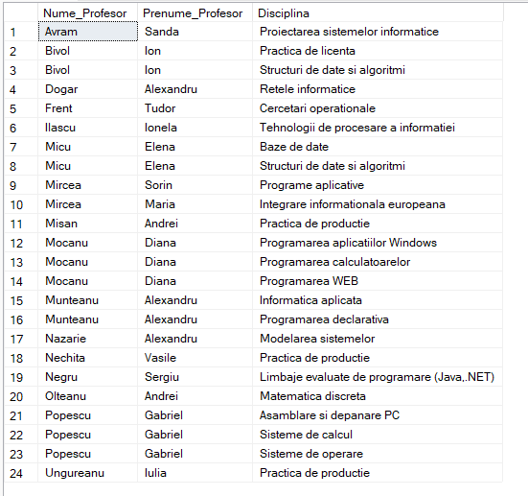

1. Afișati care dintre discipline au denumirea formata din mai mult de 20 de caractere?

SELECT *

FROM discipline

WHERE LEN(Disciplina) > 20;

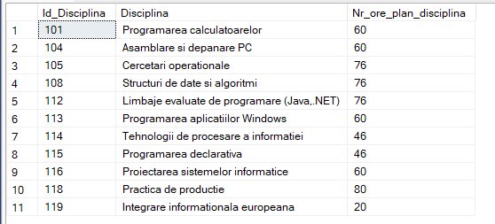

1. Sa se afișeze lista studentilor al caror nume se termina in ,,u"

SELECT *

FROM studenti

WHERE Nume_Student like '%u';

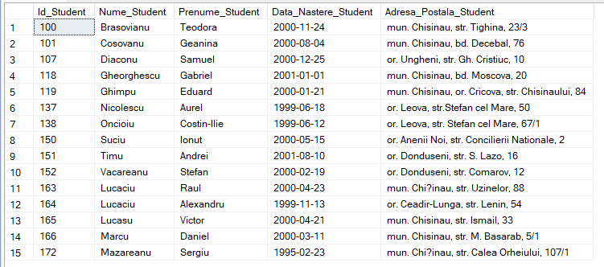

1. Afișati numele și prenumele primilor 5 studenti, care au obtinut note in ordine descrescatoare la al doilea test de la disciplina Baze de date. Sa se foloseasca optiunea TOP ... WITH TIES.

SELECT TOP 5 WITH TIES Nume_Student, Prenume_Student

FROM studenti_reusita AS reus

INNER JOIN studenti AS s

ON reus.Id_Student = s.Id_Student

INNER JOIN discipline AS d

ON reus.Id_Disciplina = d.Id_Disciplina

WHERE Tip_Evaluare = 'Testul 2' AND d.Disciplina = 'Baze de date'

ORDER BY Nota DESC;

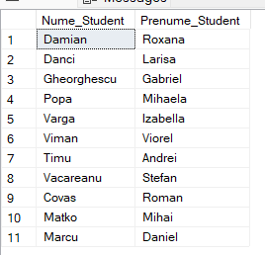

1. in ce grupa (Cod_ Grupa) invata studentii care locuiesc pe strada 31 August?

SELECT DISTINCT Cod_Grupa FROM studenti_reusita AS reus

INNER JOIN studenti AS s

ON reus.Id_Student = s.Id_Student

INNER JOIN grupe

ON reus.Id_Grupa = grupe.Id_Grupa

WHERE Adresa_Postala_Student like '%31 August%';

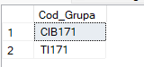

1. Obtineti identificatorii și numele studentilor, ale examenelor sustinute in anul 2018.

SELECT DISTINCT reus.Id_Student, Nume_Student

FROM studenti_reusita AS reus

INNER JOIN studenti AS s

ON reus.Id_Student = s.Id_Student

WHERE Nota >= 5 AND Data_Evaluare like '2018%' AND Tip_Evaluare = 'Examen';

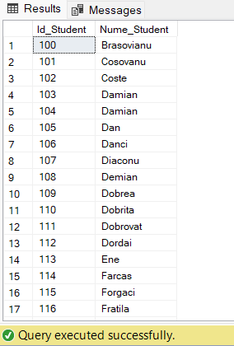

1. Gasiti numele, adresa studentilor și codul disciplinei la care studentii au avut cel putin o nota mai mare decat 8 in 2018.

SELECT DISTINCT reus.Id_Student,reus.Id_Disciplina,Nota, Nume_Student , Adresa_Postala_Student

FROM studenti_reusita AS reus

INNER JOIN studenti AS s

ON reus.Id_Student = s.Id_Student

WHERE Nota >= 8 AND Data_Evaluare like '2018%' AND Tip_Evaluare = 'Examen';

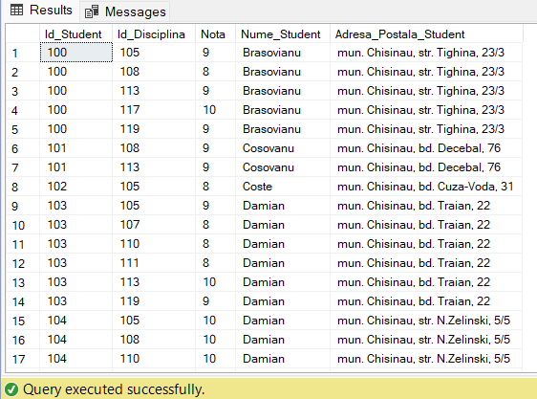

1. Gasiti studentii (numele, prenumele), care au obtinut la disciplina Baze de date (examen), in anul 2018, vreo nota mai mica de 8 și mai mare ca 4.

SELECT Nume_Student, Prenume_Student, Nota

FROM studenti_reusita AS reus

INNER JOIN studenti AS s

ON reus.Id_Student = s.Id_Student

INNER JOIN discipline AS d

ON reus.Id_Disciplina = d.Id_Disciplina

WHERE Nota < 8 AND Nota > 4 AND Data_Evaluare like '2018%' AND

Disciplina = 'Baze de date' AND Tip_Evaluare = 'Examen';

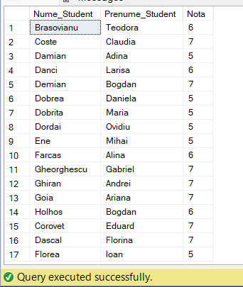

1. Furnizati numele și prenumele profesorilor, care au predat disciplina Baze de date, in 2018, și au evaluat vreun student cu nota nesatisracatoare la reușita curenta.

SELECT DISTINCT Nume_Profesor, Prenume_Profesor

FROM studenti_reusita AS reus

INNER JOIN profesori AS s

ON reus.Id_Profesor = s.Id_Profesor

INNER JOIN discipline AS d

ON reus.Id_Disciplina = d.Id_Disciplina

WHERE Nota <= 4 AND Data_Evaluare like '2018%' AND

Disciplina = 'Baze de date' AND Tip_Evaluare = 'Reusita curenta';



1. Furnizati, in evidenta academica (reușita) a studentilor cu prenumele Alex, urmatoarele date: numele, prenumele, denumirea disciplinei, notele (inclusiv la probele intermediare) și anul la care au sustinut.

SELECT DISTINCT Nume_Student, Prenume_Student, Disciplina,Nota, Data_Evaluare

FROM studenti_reusita AS reus

INNER JOIN studenti AS s

ON reus.Id_Student = s.Id_Student

INNER JOIN discipline AS d

ON reus.Id_Disciplina = d.Id_Disciplina

WHERE s.Prenume_Student = 'Alex';

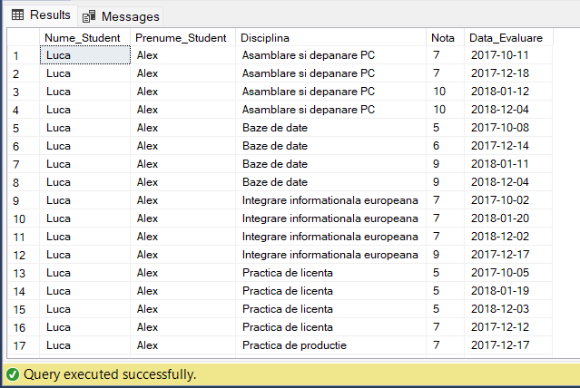

1. Aflati cursurile urmate de catre studentul Florea loan.

SELECT DISTINCT Disciplina

FROM studenti_reusita AS reus

INNER JOIN studenti AS s

ON reus.Id_Student = s.Id_Student

INNER JOIN discipline AS d

ON reus.Id_Disciplina = d.Id_Disciplina

WHERE s.Nume_Student = 'Florea' AND s.Prenume_Student = 'Ioan';

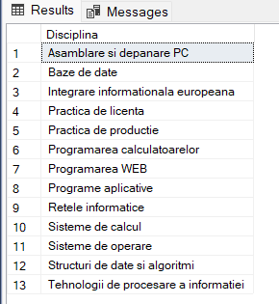

1. Aflati numele și prenumele studentilor, precum și cursurile promovate cu note mai mari de 8 la examen.

SELECT DISTINCT Nume_Student, Prenume_Student, Disciplina

FROM studenti_reusita AS reus

INNER JOIN studenti AS s

ON reus.Id_Student = s.Id_Student

INNER JOIN discipline AS d

ON reus.Id_Disciplina = d.Id_Disciplina

WHERE Nota > 8 AND Tip_Evaluare = 'Examen';

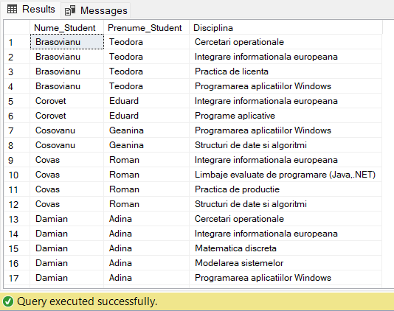

1. Gasiti numele și prenumele studentilor, care au sustinut examen atat la profesorul Ion, cat și la profesorul Gheorge in anul 2017 (folositi pentru nume clauza LIKE)

SELECT DISTINCT Nume_Student, Prenume_Student

FROM studenti_reusita AS reus

INNER JOIN studenti AS s

ON reus.Id_Student = s.Id_Student

INNER JOIN profesori AS p

ON reus.Id_Profesor = P.Id_Profesor

WHERE Nota > 8 AND Tip_Evaluare = 'Examen' AND

(Prenume_Profesor LIKE 'Ion' OR Prenume_Profesor LIKE 'Gheorge') AND

Data_Evaluare LIKE '2017%';

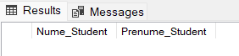

**Concluzie:**

În cadrul acestei lucrări de laborator am scris interogarile in limbajul SQL și am afișat raspunsurile la aceste interogari. Am invatat cum sa creez ,dar si sa modific structura unui tablou . Majoritatea interograrilor efectuate in Transact-SQL au fost realizate cu ajutorul instructiunilor create ,update , select .Mie mi s-a parut foarte utile si practice sarcinile propuse ,deoarece am putut pune in aplicare cunostintele obtinute din consideratiile teoretice .Unele sarcini au fost mai complexe altele mai putin, insa in final le-am rezolvat pe toate .